3e annÉe du primaire

Semaine du 4 au 8 mai 2020

N.B. Tous les documents mentionnés se trouvent dans la trousse du ministère, à la section correspondant à la matière concernée.

Semaine du 4 au 8 mai 2020

Lecture | - Écoute l’histoire La ligue de Mikado et réponds aux questions sur la feuille en annexe.
Écriture | Voir section arts plastiques Interdit aux mamans!!
Vocabulaire | Mots de la liste 26: Mots contenant des accents et/ou des apostrophes
Mathématiques | Jeu d’associations Les multiplications  Joggings-mathématiques 9-10-11-12  Mémorise la table du x 4.  Compte par bonds de 4 de 0 à 48.
Mémos :

- Très intéressant :

- La classe de Marie-Ève, de 9h45 à 10h15, du lundi au vendredi (internet).

- L’école à la maison, de 10h30 à 11h00, du lundi au vendredi, à Télé Québec.

- Vidéos éducatifs, sur le web : enclasse.telequebec.tv

- N’oubliez pas de noter nos rendez-vous sur Skype. Nous adorons échanger avec nos beaux élèves!

- Important! Consultez vos courriels régulièrement. Des informations importantes concernant la réouverture de l’école vous sont envoyées :

- sondage sur la récupération du matériel avant mardi 5 mai 17h
- sondage sur la présence de votre enfant à l’école
- etc.
Bonne fête chères mamans!!

Mme Elaine et Mme Josée-Anne
xxoo


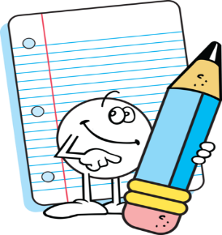

Liste 26- Les mots contenant des accents et/ou des apostrophes
après-midi
aujourd’hui
avant-midi
bâton
boîte (boite)
grand-maman
grand-mère
grand-papa
grand-père
lorsqu’
peut-être
quelques-uns
quelques-unes
quelqu’un
quelqu’une

Joggings mathématiques – 9 à 12

Jogging 9 réponse
1 | Place les unités de mesure dans l’ordre croissant : cm, m, mm, dm |  | mm, cm, dm, m
2 | Hier, Félix a mangé 456 macaronis. Aujourd’hui, il en a mangé 233 de plus. Combien de macaronis a-t-il mangés aujourd’hui? |  | 689 macaronis
3 | Compte par bonds de 4 de 0 à 48. | 0-4-8-12-16-20-24-28-32-36-40-44-48
4 | Jules a 67 cartes. Combien lui en manque-t-il pour en avoir une centaine? |  | 33 cartes
5 | Vrai ou faux? Un angle obtus est plus petit qu’un angle droit. |  | faux
6 | Quelle est la valeur du 7 dans le nombre 56 734 |  | 700

Jogging 10 réponse
1 | Quel nombre pair se situe entre 5674 et 5677? |  | 5676
2 | Léo avait 456 points. Il a perdu 140 points. Combien de points lui reste-t-il? |  | 316 points
3 | Combien de paquets de 100 bonbons peux-tu faire avec 4567 bonbons? | 456 paquets
4 | À partir du point d’origine, écris les coordonnées d’un point situé à 3 vers la droite et 4 vers le haut? |  | (3,4)
5 | À quelle température l’eau gèle-t-elle? |  | 0˚C
6 | Écris la fraction un tiers. |  | 1/3

Jogging 11 réponse
1 | Snoopy a mangé 24 friandises aujourd’hui. C’est 9 de moins qu’hier. Combien de friandises a-t-il mangées hier? | 33 friandises
2 | Combien de dizaines y a-t-il dans le nombre 2896? | 289 diz.
3 | Dans un plan cartésien, quelles sont les coordonnées du point d’origine? | (0,0)
4 | À combien de cm dois-tu être de ton ami si tu respectes la distanciation sociale? | 200 cm
5 | 45 enfants ont répondu à un sondage sur leur couleur préférée. 12 préfèrent le bleu, 13 le rouge et les autres le vert. Combien d’enfants préfèrent le vert? | 20 enfants
6 | Combien de jours y a-t-il dans une année? | 365 jours

Jogging 12 réponse
1 | Arrondis 87 654 à la dizaine près. | 87 650
2 | Compte par bonds de 2. Écris les 2 nombres qui viennent après 128. | 130-132
3 | Vrai ou faux? Un polygone à 5 côtés possède 5 angles. | vrai
4 | Quel nombre est impair? 3042, 5829 ou 2540? | 5829
5 | Comment s’appelle le résultat d’une soustraction? | différence
6 | Quel est la somme de 210 et 40? | 250

Activité bonifiée - Anglais

- Aller sur le site L’Écoleouverte.ca
https://www.ecoleouverte.ca/fr/?
- troisième année et anglais
- Site Chenelière Éducation
- Tag 3
- Faire: page 94 Halloween Fun

Activité bonifiée - éducation physique

https://mariopartyepsathome.glideapp.io/

: -

Français, langue d’enseignement

La ligue Mikado

Consigne à l’élève
- Tu devras écouter une histoire qui aborde les conflits. Elle est offerte en balado sur le site de Radio-Canada. Tu pourras sûrement en tirer de bons conseils pour toi et tes ami(e)s.

- Avant de commencer à écouter l’histoire, pose-toi ces questions :
- Quelles sont les raisons qui mènent à des chicanes, par exemple au sein d’une équipe de sport dans laquelle tu joues?
- Connais-tu des stratégies pour assurer le bon déroulement d’une partie?

- Ton intention d’écoute consiste à découvrir les règles spéciales de cette ligue de hockey.

- Écoute le balado intitulé la Ligue de Mikado.

- Consulte maintenant la fiche en annexe et réponds aux questions (par écrit ou oralement).

Matériel requis
Un ordinateur, une tablette ou un téléphone cellulaire pour écouter le balado.
Un crayon, une feuille.

Information aux parents

À propos de l’activité
Votre enfant s’exercera à :
- Se familiariser avec l’écoute d’un balado;
- Connaître les règles de la ligue de Mikado;
- Connaître de nouvelles façons de résoudre des conflits dans les sports.
Vous pourriez :
- Écouter le balado avec votre enfant;
- Poser des questions à votre enfant sur ce qu’il a appris.

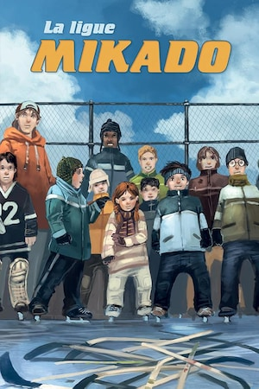
Français, langue d’enseignement

Annexe – La ligue Mikado
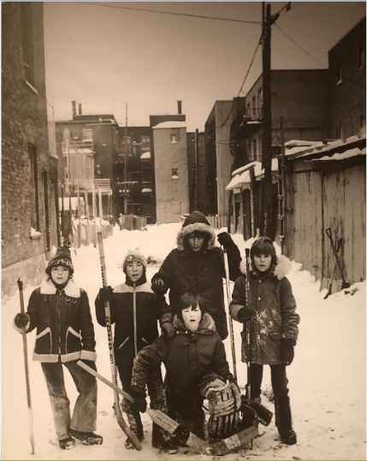
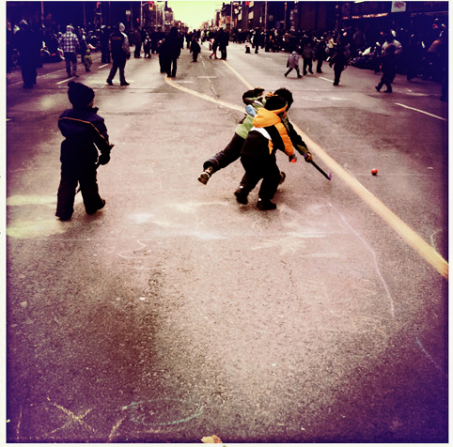

Photos de Flickr
Creatives Commons

Questions pour la Ligue de Mikado

1.Trouve 3 règlements à respecter dans la ligue de Mikado.

2. Qui est le personnage principal de cette histoire?

3- Où cette histoire se déroule-t-elle principalement? Comment le sais-tu?

4- À ton avis, en quelle saison se déroule cette histoire?

5- Aimerais-tu avoir un des personnages comme ami? Explique pourquoi.

6- Aimerais-tu vivre une expérience semblable? Explique.

7- Selon toi, pourquoi l’auteur a-t-il écrit cette histoire? Explique ta réponse

8- À qui recommanderais-tu d’écouter ce texte? Pourquoi?



Écriture

Voir section arts plastiques.

Anglais, langue seconde

Grocery Shopping to Cook a Giant Cookie

Consigne à l’élève
Les circulaires que tes parents reçoivent par la poste ou par courriel sont utiles puisqu’elles peuvent leur faire réaliser des économies. Savais-tu qu’elles peuvent également être utiles pour nous apprendre le nom des aliments en anglais?

- Regarde la circulaire (papier ou en ligne) d’une chaîne d’alimentation.
- Remarque que les circulaires sont bilingues.
- Essaie de remplir l’Alpha-Box en annexe en y inscrivant un aliment pour chaque lettre de l’alphabet. Tu peux découper et coller l’aliment et dire son nom à voix haute en anglais, ou tu peux simplement l’écrire et le nommer si tu n’as pas accès à des circulaires papier.
- Écoute la recette et essaie de trouver les ingrédients dans les circulaires.
- Coche les ingrédients que tu as à la maison.
- Si tu as tout, tu peux faire cette recette avec un adulte.

Matériel requis
Des circulaires de différentes chaînes d’alimentation (papier ou en ligne).
Clique ici pour visionner la vidéo de la recette.

Information aux parents

À propos de l’activité
Votre enfant explorera les circulaires de chaînes d’alimentation et remplira un abécédaire. Puis, il visionnera la vidéo d’une recette et devra trouver les ingrédients de la recette dans les circulaires.
Vous pourriez :
- Faire la recette avec votre enfant et lui demander (en anglais) de vous passer les ingrédients.
Source : Activité proposée par les conseillères pédagogiques Bonny-Ann Cameron, de la Commission scolaire de la Capitale, Julie Proteau, de la Commission scolaire des Grandes-Seigneuries, Isabelle Giroux, de la Commission scolaire de la Rivière-du-Nord, et Lysiane Dallaire, enseignante-ressource à la Commission scolaire de la Rivière-du-Nord.

Anglais, langue seconde

Annexe – Grocery Shopping to Cook a Giant Cookie

ALPHA-BOX
A | B | C | D | E | F
G | H | I | J | K | L
M | N | O | P | Q | R
S | T | U | V | W | X
Y | Z

Mathématique

Jeu d’association : les multiplications

Consigne à l’élève
- Découpe les cartes de jeu et mélange-les. Tu trouveras trois sortes de cartes : les nombres, les dominos et les multiplications.
- Assemble par paquet de trois les cartes qui représentent le même nombre. Voici un exemple :


Matériel requis
Les cartes de jeu qui se trouvent aux pages suivantes.
Une paire de ciseaux.
Le solutionnaire, pour les parents, qui se trouve à la dernière annexe.
Note : Si tu n’as pas la possibilité d’imprimer les cartes de jeu, tu peux faire les associations directement à l’écran.

Information aux parents

À propos de l’activité
Le but de cette activité est d’amener l’élève à concevoir différentes façons de représenter un nombre. Cette activité peut être réalisée avec les enfants de 3e et de 4e année.
Votre enfant s’exercera à :
- Lire un nombre naturel;
- Associer un nombre à différentes représentations;
- Faire des multiplications.
Vous pourriez :
- Jouer avec votre enfant;
- Demander à votre enfant de nommer les nombres;
- Demander à votre enfant d’expliquer chacune des associations;
- Limiter le nombre de cartes de jeu (par exemple : utiliser seulement les nombres et les dominos ou utiliser moins de cartes de chaque sorte);
- Créer un jeu de mémoire en retournant les cartes face contre table et en tentant de trouver les trios à tour de rôle;
- Jouer à une version en ligne en accédant au site Mathies.

Mathématique

Annexe – Les nombres
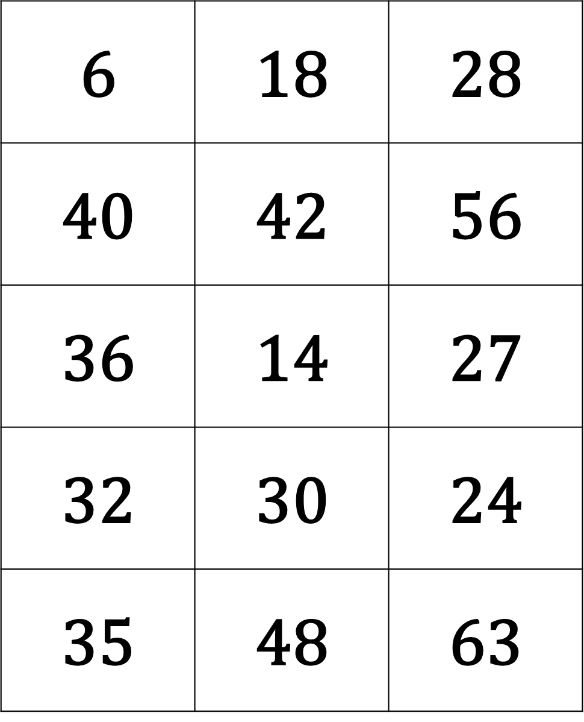

Mathématique

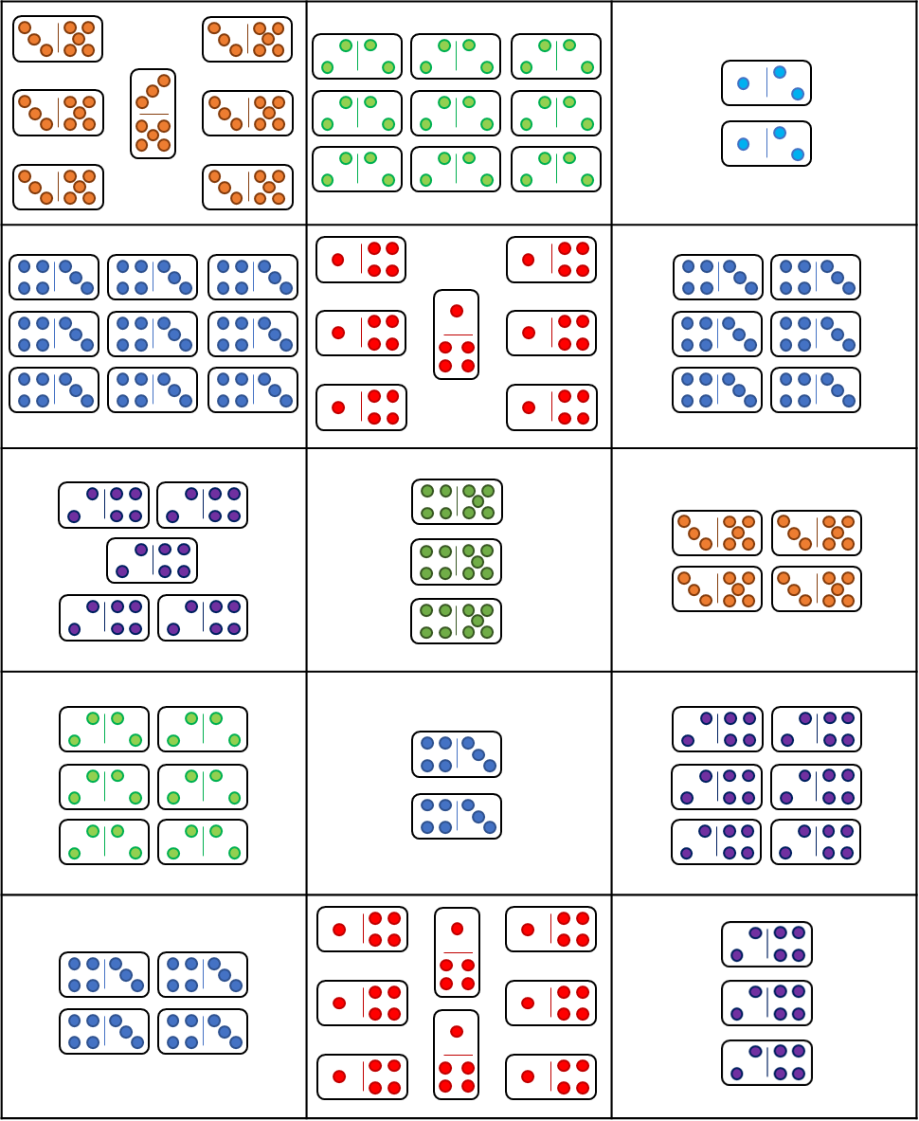
Annexe – Les dominos

Mathématique

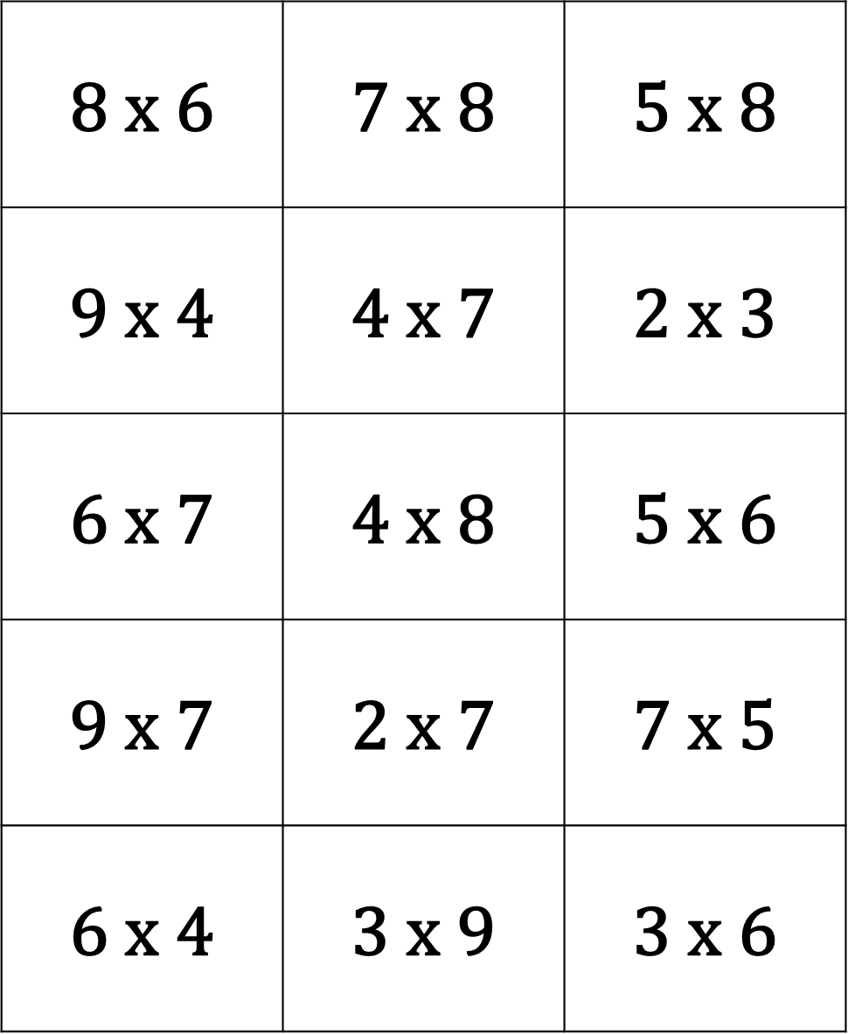
Annexe – Les multiplications

Mathématique

Annexe – Les solutions
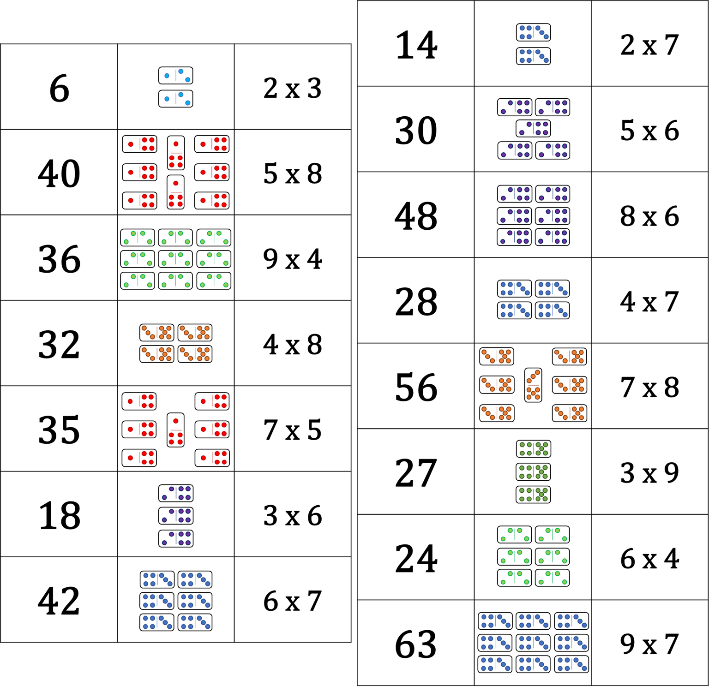

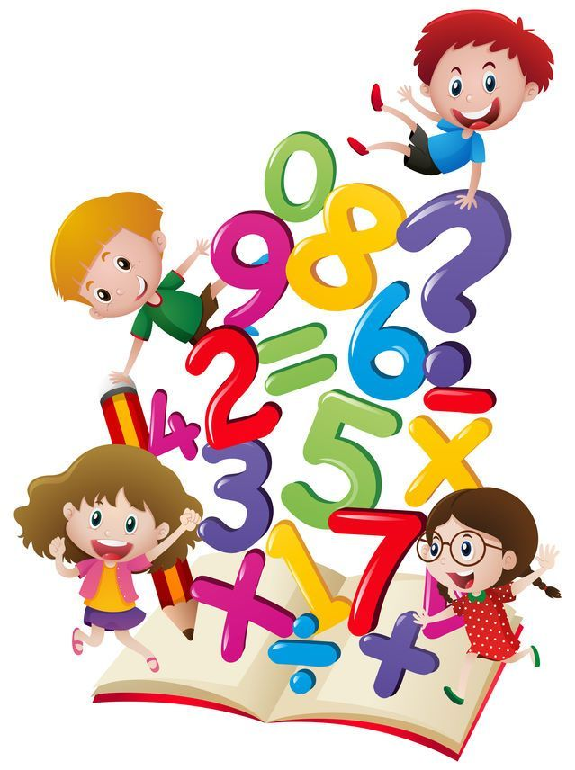

Mathématique

Joggings mathématiques
9-10-11-12

Science et technologie

Observe attentivement!

Consigne à l’élève
- Exerce ton sens de l’observation en regardant attentivement des objets qui se ressemblent beaucoup. Tu dois découvrir et observer les détails qui te permettront de distinguer les uns des autres des objets très semblables
- Dessine l’objet que tu as choisi en insistant sur les détails qui le caractérisent afin de le reconnaître parmi les autres. Guide-toi sur les consignes que tu trouveras à l’annexe intitulée Observe attentivement!

Matériel requis
Un plateau sur lequel déposer des objets semblables (morceaux de papier déchirés, cailloux, biscuits, pommes, bâtonnets à café, etc).
Des feuilles.
Un crayon.

Information aux parents

À propos de l’activité
Votre enfant s’exercera à :
- Solliciter son sens de l’observation en regardant attentivement des objets semblables;
- Réaliser un dessin d’observation.
Vous pourriez :
- Vérifier si votre enfant a bien compris les consignes;
- Aider votre enfant à repérer des détails particuliers qui permettent de distinguer les objets les uns des autres et à les dessiner;
- Jouer avec votre enfant à reconnaître l’objet qu’il a dessiné parmi les objets réunis.
Note : Cette activité s’adresse tant aux élèves de 4e qu’à ceux de 3e année. Toutefois, on peut augmenter le nombre d’objets semblables à observer pour les enfants de 4e année.

Science et technologie

Annexe – Observe attentivement!

Consigne à l’élève
- Nos sens sont des outils qui peuvent nous aider à bien percevoir l’environnement qui nous entoure. À nouveau, tu vas exercer ton sens de l’observation. Cette fois, tu es invité à utiliser tes yeux et le dessin d’observation.
- Il t’est proposé ici d’exercer ta vue en observant et en dessinant un objet. Il s’agit de remarquer les détails et de les reproduire le plus fidèlement possible dans un dessin. Ce dessin d’observation servira à un membre de ta famille, qui devra reconnaître l’objet parmi plusieurs autres très semblables.

Pour commencer
- Réunis 8 à 10 objets très semblables sur un plateau (des biscuits, des papiers déchirés, des bâtonnets, des cailloux, etc.).
- Choisis un objet parmi ceux que tu as réunis et observe-le attentivement. Remarque les détails qui permettent de le distinguer des autres (des formes particulières sur la surface de l’objet, des couleurs, des marques, des motifs, etc.).
- Dessine l’objet en insistant sur les détails qui le caractérisent.
- Si cela est possible, essaie de respecter la grandeur réelle de l’objet.
- Trace des traits fins.
- Dessine avec précision les détails que tu as remarqués.
- Tu peux faire plusieurs essais avant de réaliser ton dessin pour de bon. Plus tu t’exerceras, meilleur sera ton dessin d’observation.

À toi de jouer!
- Maintenant, demande à quelqu’un de ta famille de participer à l’activité.
- Présente-lui les objets que tu as réunis sur le plateau. Donne-lui ensuite ton dessin et demande-lui de reconnaître l’objet que tu as dessiné parmi les autres. Tu peux l’aider en lui faisant observer des détails que tu as dessinés et qui caractérisent ton objet.

Éducation physique et à la santé

Les os du corps humain et passe à l’action

Consigne à l’élève
- Activité1 : Les os du corps humain
- Connaître des os du corps humain et savoir les situer au bon endroit.
- Consulte ce document pour effectuer l’activité.

- Activité 2 : Passe à l’action
- Expérimente les entraînements mini-step.
- Échauffe-toi.
- Réalise la série de 9 mouvements proposés sur une marche d’escalier ou un bloc.

Consulte le site Reste actif! pour accéder à l’ensemble des activités proposées au primaire et au secondaire, aux activités spéciales et à d’autres ressources.

Matériel requis
Un step (facutatif).

Information aux parents

À propos de l’activité
Votre enfant s’exercera à :
- S’informer sur les os du corps humain;
- Expérimenter les entraînements mini-step.
Vous pourriez :
- Soutenir votre enfant dans son apprentissage en le questionnant sur ce qu’il a appris à propos des os du corps humain;
- Faire les activités avec lui ou alterner l’accompagnement et l’autonomie, selon l’activité.

Musique

Détective au travail!

Consigne à l’élève
- Trouve le plus de sons possibles lors d’une promenade à l’extérieur et classe-les selon leurs « qualités ».
- Voir le document en annexe pour la description complète de l’activité.

Matériel requis
Le document fourni en annexe.
Un crayon.

Information aux parents

À propos de l’activité
Votre enfant s’exercera à :
- Utiliser ses capacités auditives pour distinguer les sons.
Vous pourriez :
- Lire les consignes de l’activité et vérifier si votre enfant les a bien comprises;
- Participer à l’activité en amenant votre enfant faire une promenade;
- Aider votre enfant à écrire certains mots.

Musique

Annexe – Détective au travail!

Proposition d’activité
On dit des détectives qu’ils ont des yeux de lynx, mais il leur faut aussi des oreilles très fines.
À ton tour de te mettre à la recherche des sons perdus!

Étapes de la réalisation
- Tu vas jouer au détective des sons. Lors d’une promenade de 10 à 15 minutes dans ton quartier, écoute bien ce qui se passe autour de toi et trouve le plus de sons possibles.
- Écris sur ta feuille quelques mots pour décrire ces sons (tu peux te faire aider par un parent).
- De retour à la maison, essaie de relier chaque son trouvé à ce qui le caractérise.

Si tu veux aller plus loin…
- Fais une compétition amicale avec tes parents ou tes frères et sœurs pour voir qui trouvera le plus de sons!

Musique

Annexe – Détective au travail!
(suite)
- Relie par un trait chaque son trouvé à une ou à plusieurs de ses caractéristiques.
- ________________________________
FORT
- ________________________________
DOUX
- ________________________________
- ________________________________
AIGU
- ________________________________
MOYEN
- ________________________________
GRAVE
- ________________________________
- ________________________________
SEC
- ________________________________
RÉSONNANT
- ________________________________


Arts plastiques

Section interdite aux mamans !!

Consignes aux élèves :
- Hola ! La fête des mères approche… C’est le dimanche 10 mai.
- Je te propose de faire une belle carte pour ta chère maman.

Clique sur les liens suivants et choisis la carte que tu préfères.

https://www.pinterest.ca/pin/788411478495948531/

http://licbri68.over-blog.com/article-fete-des-meres-a-l-ecole-106168626.html

https://www.hugolescargot.com/activites-enfants/bricolages/43483-carte-coeur-en-forme-de-fleur-fete-des-meres/

- Suis le modèle proposé ou fabrique ton propre modèle. Tu auras peut-être besoin de crayons de couleurs, de papier de construction, de ciseaux, de la colle, etc.

Écriture

Écris un beau message à ta mère à l’intérieur de ta carte. Fais-toi un plan sur une feuille brouillon.

Écris les qualités de ta maman (belle, généreuse, attentionnée, aidante, drôle, patiente, etc.) et donne un exemple.

Écris ce que tu aimes faire avec elle .

Écris pourquoi tu l’aimes, pourquoi c’est la meilleure maman du monde, etc.

Compose ensuite de belles phrases avec les idées qui sont sur ta feuille brouillon. Ajoute des adjectifs. Attention à ton orthographe, tes accords de verbes et d’adjectifs, tes majuscules, tes points, etc.

Danse

Annexe – Défi moteur (suite)

Endroit | Déplacement
Salle de bain / toilette  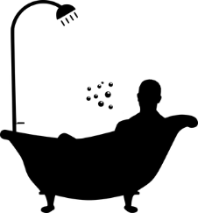 | Comme un poisson  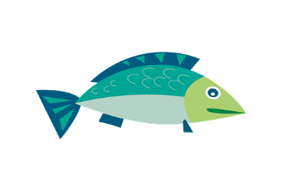
Salon   | Comme un serpent  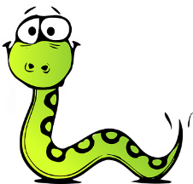
Cuisine   | Comme un flamant rose (sur un pied)  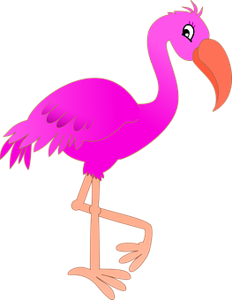
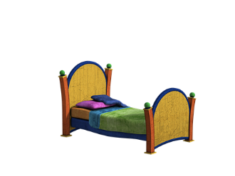  Chambre | Comme une souris (petits pas, sans bruit)  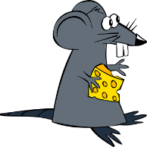
Dehors   | Comme un ours (grands pas lourds)  

Éthique et culture religieuse

Pourquoi les parents décident-ils?

Consigne à l’élève
- Visionne la vidéo Pourquoi ce sont les parents qui décident? et pose-toi les questions suivantes :
- Trouves-tu que tes parents décident de tout? Pourquoi crois-tu qu’il en est ainsi?
- Avec les années, est-ce que tes parents te donnent plus de responsabilités?
- Est-ce que c’est important que les parents limitent le temps d’écran? Pourquoi?
- Dresse une liste de responsabilités que tu peux assumer au sein de ta famille.

Envie d’aller plus loin? Discute avec les membres de ta famille des responsabilités de chacun, de même que des tiennes en fonction de tes différents rôles. Par exemple, comme élève, tu as la responsabilité de faire de la lecture au quotidien et comme enfant, celle de ranger ta chambre.

Matériel requis
La vidéo Pourquoi ce sont les parents qui décident?

Information aux parents

À propos de l’activité
Comprendre le rôle et les responsabilités des membres d’une famille et prendre conscience des exigences des adultes et des responsabilités qui s’y rattachent.
Votre enfant s’exercera à :
- Réfléchir à sa façon de contribuer aux tâches de la maison;
- Exprimer ses idées de façon structurée;
- Écouter des suggestions des membres de la famille;
- Développer son autonomie.
Vous pourriez :
- Expliquer à votre enfant pourquoi le fait d’établir les rôles et les responsabilités de chacun favorise un bon climat au sein de la famille.
Source : Activité proposée par Chantal Langlois de l’école Saint-Claude (Commission scolaire de la Capitale).

Géographie, histoire et éducation à la citoyenneté

Les atouts et les contraintes du territoire

Consigne à l’élève
Cultive ton désir d’apprendre en t’intéressant aux caractéristiques territoriales de l’endroit où tu habites.
- Observe le territoire de ta localité ou de ton quartier et prépare un tableau dans lequel tu précises ses caractéristiques :
- Le relief : plaines, montagnes, vallée, etc.;
- Le climat : températures, précipitations, vents, etc.;
- L’hydrographie : fleuve, rivière, lac, chute, rapide, etc.;
- La végétation : feuillus, conifères;
- Les ressources : sol, forêt, faune;
- L’étendue du territoire.

Porte maintenant ton attention aux atouts et aux contraintes du territoire.
- Choisis un livre jeunesse (roman, album, documentaire, etc.) dans lequel un ou des paysages sont décrits.
- Si tu ne trouves pas de livre, tu peux utiliser un extrait du livre Jeanne Mance de Johanne Ménard et Pierre Berthiaume, publié aux Éditions Michel Quintin.
- Lis le texte et analyse les images pour mettre en évidence des atouts et des contraintes du territoire.
- Les caractéristiques du territoire ont-elles une influence sur le déroulement de l’histoire ou les actions des personnages fictifs ou historiques?
- Réalise un dessin ou un croquis qui représente le territoire où se déroulent les événements ou le récit.

Matériel requis
Selon la disponibilité des ressources, voici ce qui pourrait être utile :
Matériel d’écriture (papier, carton, crayons, etc.) et matériel d’impression.
Appareil numérique muni d’une connexion Internet.

Information aux parents

À propos de l’activité
En classe de géographie, d’histoire et d’éducation à la citoyenneté, les élèves s’intéressent à des éléments du territoire qui influencent la société. Ces éléments caractéristiques du territoire (relief, climat, hydrographie) représentent parfois un atout, parfois une contrainte à son occupation et à son aménagement.
Source : Activité réalisée avec la collaboration du Groupe des responsables en univers social (GRUS).

